Samoocena

Jaki , jaka jestem?
Czy łatwo odpowiedzieć na to pytanie, szczególnie teraz, gdy nie możemy się spotykać z kolegami, koleżankami?
Sami dosyć często dostrzegamy u siebie wady, trudno nam dostrzec zalety.
Czy faktycznie tak jest?
Czy łatwo dokonać samooceny?
Co to jest samoocena?
Obejrzyj poniższy film:
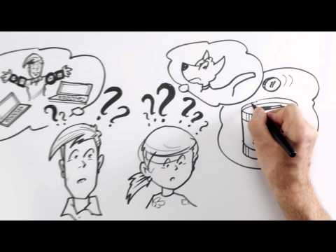

Wykorzystano film: ORE Film powstał w ramach projektu „EDUKACJA DLA PRACY" realizowanego w ramach Programu Operacyjnego Kapitał Ludzki współfinansowanego przez Unię Europejską w ramach Europejskiego Funduszu Społecznego.

